ANEXOS

Figura A1. Clasificación de humedales en el Sistema Lagunar Catazajá, Chiapas, México, según la magnitud y temporalidad de niveles de inundación
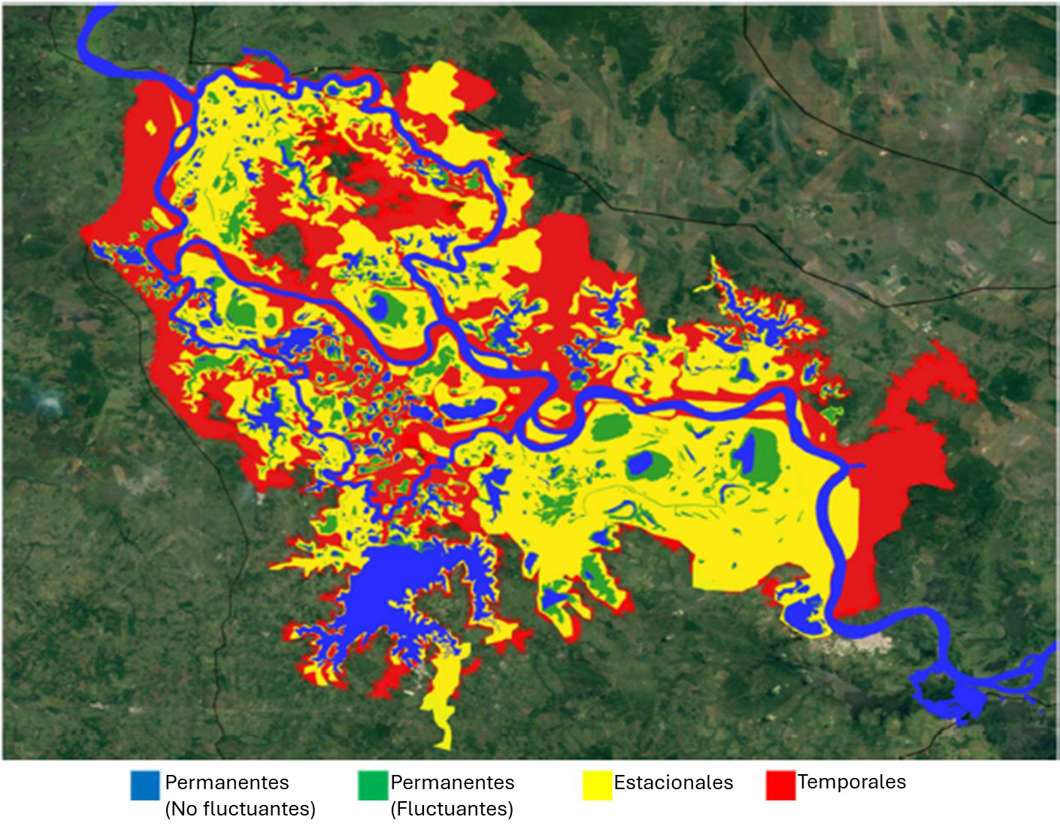
Fuente: Elaboración propia a partir de Barba Macías et al. (2018).

Cuadro A1. Número de eventos en días consecutivos, diferencia (∆) entre periodos de análisis, magnitud del impacto con base en el análisis hidrológico y percepción social por la pérdida de conectividad lateral del río Usumacinta con la Laguna Grande de Catazajá, Chiapas, México
 | 1948-1992 |  |  |  |  | 1993-2024
 | Hidrología |  |  |  | Percepción | Hidrología |  |  | Percepción | Impacto
 | ≥2000 m³/s | ≥3000 m³/s | ∆ | (%) |  | ≥2000 m³/s | ≥3000 m³/s | ∆ | (%) | (%)
Ene | 27 | 2 | 25 | 17 |  | 33 | 6 | 27 | 5 | 82
Feb | 7 | 0 | 7 | 13 |  | 11 | 1 | 10 | 0 | 91
Mar | 0 | 0 | 0 | 8 |  | 1 | 0 | 1 | 2 | 100
Abr | 0 | 0 | 0 | 5 |  | 1 | 0 | 1 | 3 | 100
May | 4 | 1 | 3 | 28 |  | 11 | 1 | 10 | 15 | 91
Jun | 49 | 26 | 23 | 73 |  | 43 | 20 | 23 | 48 | 54
Jul | 73 | 61 | 12 | 75 |  | 54 | 35 | 19 | 48 | 35
Ago | 79 | 46 | 33 | 70 |  | 56 | 51 | 5 | 63 | 9
Sep | 65 | 57 | 8 | 73 |  | 57 | 45 | 12 | 58 | 21
Oct | 56 | 65 | 9 | 68 |  | 42 | 54 | 12 | 63 | 29
Nov | 65 | 49 | 16 | 52 |  | 57 | 39 | 18 | 33 | 32
Dic | 44 | 18 | 26 | 43 |  | 53 | 30 | 23 | 18 | 44
Total | 469 | 325 | 162 |  |  | 419 | 282 | 161
Fuente: Elaboración propia a partir de datos de la estación hidrométrica Boca del Cerro (clave 30019) de 1948 a 2024 y el análisis de frecuencias de mención en las entrevistas semiestructuradas.

Cuadro A2. Análisis de intercuartiles para evaluar las percepciones del cambio socioecológico
Tema | Pregunta | Q1 | Q3 | IQR | Interpretación
 | REGULACIÓN
Capacidad de depuración | 18. ¿Cómo es actualmente el recambio de agua sucia por agua limpia (limpieza natural de la laguna)? | 1 | 2 | 1 | Consenso sobre la poca capacidad de recambio / limpieza natural de la laguna
Capacidad de depuración | 45. ¿Antes de los diques la limpieza natural era mayor o menor? | 4 | 4 | 0 | Consenso sobre el recambio de la laguna era mayor antes de la construcción de los diques.
Profundidad | 17. ¿Cómo considera que es la profundidad de la laguna actualmente? | 1 | 2 | 1 | Consenso en que actualmente la laguna es poco profunda
Profundidad | 44. ¿Antes de los diques la laguna era más o menos honda? | 3 | 4 | 1 | Consenso en que antes de los diques, la profundidad de la laguna era mayor
Azolve | 27. ¿Cuán abundante es la presencia de lodos o azolve en la laguna actualmente? | 3 | 4 | 1 | Consenso en que la presencia de lodos es abundante
Azolve | 54. ¿Antes de los diques el azolve era más o menos importante? | 1 | 2 | 1 | Consenso en que el azolve de la laguna no era importante antes de la construcción de los diques
Contaminación del agua | 26. ¿Cuán contaminada cree que está la laguna actualmente? | 4 | 4 | 0 | Consenso respecto a que actualmente la laguna se encuentra muy contaminada
Contaminación del agua | 53. ¿Antes de los diques considera que estaba más o menos contaminada la laguna? | 1 | 1 | 0 | Consenso en que la laguna estaba menos contaminada antes de los diques
 | BIODIVERSIDAD
Cocodrilos | 8. ¿Cómo son las condiciones de la laguna para que los cocodrilos se alimenten, crezcan y reproduzcan? | 3 | 4 | 1 | Consenso en que las condiciones actuales de la laguna son muy buenas para los cocodrilos
Cocodrilos | 35. ¿Antes de los diques, las condiciones para los cocodrilos eran mejor o peor? | 2 | 4 | 2 | Sin consenso
Tortuga guao | 9. ¿Cómo son las condiciones de la laguna para que la tortuga guao se alimente, crezca y reproduzca? | 1 | 3 | 2 | Sin consenso
Tortuga guao | 36. ¿Antes de los diques consideraba que el espacio era mejor o peor para las tortugas? | 3.8 | 4 | 0.3 | Consenso respecto a que las condiciones para la tortuga guau eran mejores antes de los diques
Manatíes | 6. ¿Cómo son las condiciones de la laguna para que los manatíes se alimenten, crezcan y reproduzcan? | 2 | 3 | 1 | Consenso en que las condiciones para el manatí son intermedias
Manatíes | 33. ¿Antes de los diques consideraba que el espacio para los manatíes era mejor o peor? | 2 | 4 | 2 | Sin consenso
Nutrias | 7. ¿Cómo son las condiciones de la laguna para que las nutrias se alimenten, crezcan y reproduzcan? | 2 | 4 | 2 | Sin consenso
Nutrias | 34. ¿Antes de los diques consideraba que el espacio era mejor o peor para las nutrias? | 2 | 4 | 2 | Sin consenso
Especies exóticas | 28. ¿Cuán problemática es la presencia de especies introducidas, no son nativas en la LGC? | 2 | 4 | 2 | Sin consenso
Especies exóticas | 55. ¿Antes de los diques este problema era mayor o menor? | 1 | 2 | 1 | Consenso en que antes de los diques había menos problema por la presencia de especies introducidas
 | PESQUERÍAS
Diversidad de peces | 12. ¿Cómo es la diversidad de peces comerciales en la laguna en la actualidad? | 1.8 | 3 | 1.3 | Sin consenso
Diversidad de peces | 39. ¿Antes de los diques cree que había más o menos diversidad? | 3 | 4 | 1 | Consenso en que antes de los diques había mayor diversidad de peces de especies comerciales
Robalo | 10. ¿Cómo son las condiciones de la laguna para que los robalos se alimenten, crezcan y reproduzcan? | 2 | 3 | 1 | Consenso en que las condiciones actuales para el robalo son intermedias
Robalo | 37. ¿Antes de los diques consideraba que el espacio era mejor o peor para los robalos? | 3 | 4 | 1 | Consenso respecto a que las condiciones para los robalos eran mejores antes de los diques
Sábalo | 11. ¿Cómo son las condiciones de la laguna para que el sábalo se alimente, crezca y reproduzca? | 2 | 3 | 1 | Consenso en que las condiciones actuales para el sábalo son intermedias
Sábalo | 38. ¿Antes de los diques considera que el espacio era mejor o peor para el desarrollo del sábalo? | 3.8 | 4 | 0.3 | Consenso respecto a que las condiciones para los sábalos eran mejores antes de los diques
Pez diablo | 29. ¿Cómo son las condiciones de la laguna para el desarrollo de especies como el pez diablo? | 3 | 4 | 1 | Consenso en que la laguna ofrece un espacio muy bueno para el desarrollo de especies como el pez diablo
Pez diablo | 56. ¿Antes de los diques las condiciones para este tipo de especie eran más o menos optimas? | 1 | 2 | 1 | Consenso en que previo a los diques, las condiciones para el pez diablo no eran buenas
 | SALUD
Vectores de enfermedades | 31. ¿En qué medida la laguna es un espacio para que se desarrollen insectos que pueden causar enfermedades o que no son beneficiosos para los humanos? | 2 | 4 | 2 | Sin consenso
 | 58. ¿Antes de los diques este espacio era más o menos apto para el desarrollo de estas especies? | 1 | 2.3 | 1.3 | Sin consenso
Daños en la piel | 24. ¿Qué tanto considera que el agua de la LGC puede irritar o dañar la piel o alguna parte del cuerpo de las personas? | 2.8 | 4 | 1.3 | Sin consenso
 | Paraíso | 3.5 | 4 | 0.5 | En Paraíso hay consenso respecto a que el agua de la laguna puede irritar la piel
 | Playas | 3.5 | 4 | 0.5 | En Playas de Catazajá hay consenso respecto a que el agua de la laguna puede irritar la piel
 | Punta Arena | 2 | 4 | 2 | Sin consenso
 | Zaragoza | 2.5 | 4 | 1.5 | Sin consenso
Daños en la piel | 51. ¿Cree que antes era más o menos probable que causara algún daño a la salud? | 1 | 2 | 1 | Consenso en que antes de los diques era menos probable que el agua de la laguna causara un daño en la piel
Belleza escénica | 22. ¿Del 1 al 4 que tan bonita o agradable considera que es la laguna para usted? | 1 | 4 | 3 | Sin consenso
Belleza escénica | 49. ¿Antes de los diques era más o menos bonita o agradable? | 3 | 4 | 1 | Consenso en que la belleza escénica de la laguna era mayor antes de los diques
Atractivo turístico | 23. ¿Cuán atractiva es actualmente la laguna para los turistas? | 2 | 4 | 2 | Sin consenso
Atractivo turístico | 50. ¿Considera que antes era más o menos atractiva? ¿Del 1 al 4 que tanto ha sido el cambio? | 1 | 4 | 3 | Sin consenso
Fuente: Elaboración propia a partir de las frecuencias de mención en las entrevistas semiestructuradas.

Cuadro A3. Tendencia y efectos del cambio socioecológico sobre los modos de vida, la seguridad, la economía y las relaciones sociales según las personas entrevistadas en la Laguna Grande de Catazajá, Chiapas, México
Cambio percibido | Frecuencia de mención¹ | Afectación en modos de vida² | Seguridad² | Economía² | Relaciones sociales²
Regulación |  | 68% | 9% | 34% | 26%
Pérdida de la capacidad de depuración del sistema | 90% | 74% | 5% | 18% | 51%
Pérdida de profundidad por acumulación de sedimentos | 82% | 64% | 12% | 36% | 16%
Incremento del azolve | 81% | 67% | 14% | 30% | 23%
Incremento de la contaminación | 87% | 55% | 9% | 12% | 34%
Biodiversidad |  | 55% | 1% | 36% | 18%
Decremento de manatís | 61% | 53% | 0% | 35% | 19%
Decremento de tortuga | 78% | 38% | 0% | 18% | 20%
Decremento de palo de tinto | 85% | 70% | 3% | 51% | 16%
Aprovisionamiento pesquerías |  | 70% | 1% | 61% | 8%
Decremento en la diversidad de peces | 80% | 79% | 1% | 66% | 12%
Decremento de robalo | 66% | 74% | 0% | 66% | 8%
Decremento de sábalo | 67% | 54% | 2% | 48% | 4%
Incremento de especies exóticas | 73% | 82% | 8% | 62% | 12%
Incremento de pez diablo | 74% | 74% | 2% | 59% | 13%
Salud |  | 72% | 39% | 11% | 22%
Incremento de afectaciones a la salud | 81% | 64% | 31% | 5% | 27%
Pérdida de belleza escénica | 64% | 92% | 2% | 10% | 80%
Fuente: Elaboración propia a partir de los resultados de las encuestas.
¹Proporción de participantes que coinciden con tendencia, ²Proporción de participantes que perciben dicho impacto.

Imágenes del cambio socioambiental de la laguna Grande de Catazajá, Chiapas, México
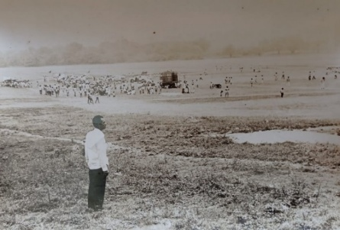 | 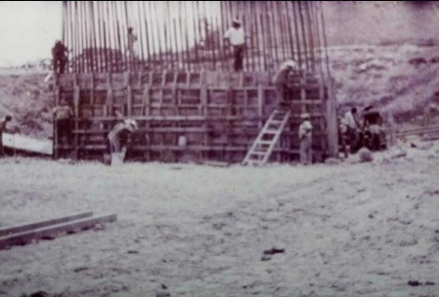 | 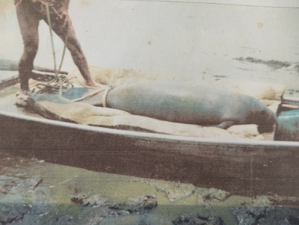
Imagen 1: Desecación de la laguna. Fotografía por el Sr. Ramón Inurrieta habitante de Playas de Catazajá. Fecha desconocida. | Imagen 2: Construcción del dique en el puente El Chiflón Fotografía por el Sr. Ramón Inurrieta habitante de Playas de Catazajá. Fecha: entre 1992 y 1993. | Imagen 3: Liberación de manatí. Fotografía de artículo sobre la Laguna Grande de Catazajá en México desconocido. Autor y fecha desconocida.
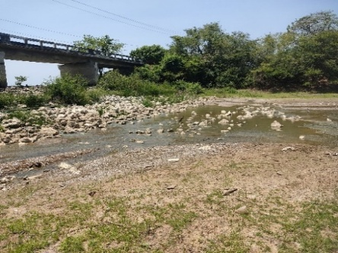 | 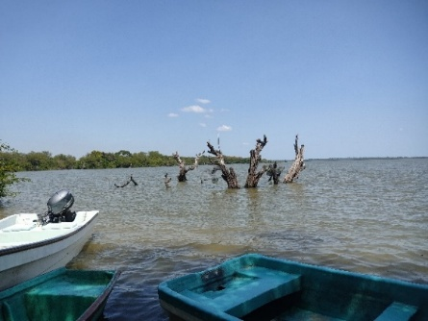 | 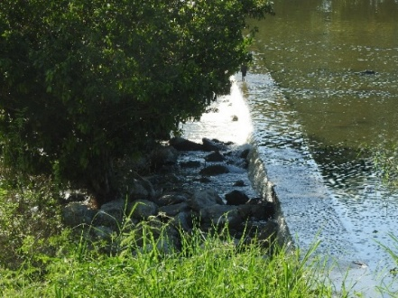
Imagen 4: Interrupción de la conectividad durante secas en el puente y dique Chiflón sobre el río Chico (Paraíso). Fotografía por Itzel Conde Compeán. Fecha: 2021. | Imagen 5: Zona el pajaral dentro de la laguna, un área donde se aprecian vestigios de palo de tinto. Fotografía por Itzel Conde Compeán. Fecha: 2021. | Imagen 6: Dique Raizal conectado lateralmente con el río Chico. Fotografía por Itzel Conde Compeán. Fecha: 2022.
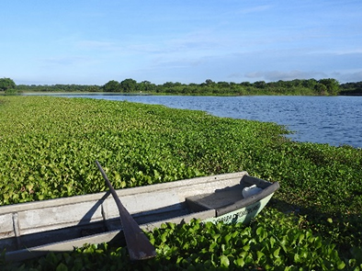 | 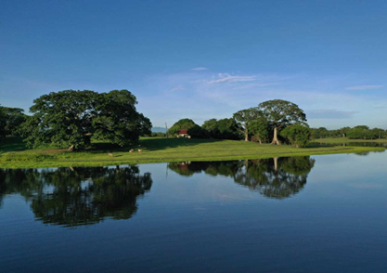 | 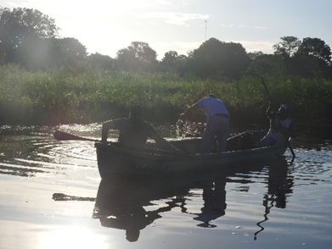
Imagen 7: Laguna Grande de Catazajá en temporada de lluvias con presencia de lirio. Fotografía por Itzel Conde Compeán. Fecha: 2023. | Imagen 8: Fotografía de la Laguna Grande de Catazajá. Fotografía por Itzel Conde Compeán. Fecha: 2023. | Imagen 9: Pescadores en la Laguna Grande de Catazajá. Fotografía por Itzel Conde Compeán. Fecha: 2023.

